INTRODUCCION AL CRACKING CON OLLYDBG PARTE 54

Cuando uno analiza un packer que no conoce, lo mejor es primero hallar si hay unpackmes conocidos o sea que tengamos el codigo desempacado del mismo, y si como en este caso hay unpackmes, tenemos el codigo del unpackme desempacado y encima tenemos varios unpackmes en los cuales se empieza por la proteccion mas simple del packer, y asi se va descubriendo cada truco lentamente hasta llegar al mas complicado y alli ya cuando conocemos los trucos del packer podemos saltar a un programa, de esta forma el conocimiento es gradual, y ademas si mas adelante salen nuevas versiones, al tener el funcionamiento entendido completo de la anterior, las modificaciones generalmente son minimas.

En este caso veremos una serie de unpackmes de execryptor que a pesar de que no es la ultima version es casi la ultima, y nos permitira ir conociendo al packer gradualmente, tratareos de desntrañar lo mas que podamos sabemos que es un packer maldito, pero haremos el esfuerzo por entenderlo, lo mas que podamos.

Vemos que tenemos varios niveles de unpackmes, en los cuales se va agregando dificultad y trucos.

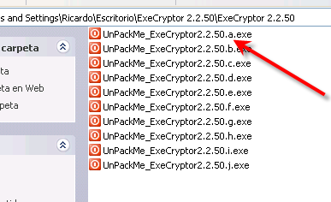
Pues el mas facil vemos que es el a, al correrlo nos dice cual es la proteccion que acusa

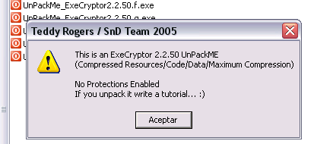
O sea que no tiene casi nada (jejeje), pero es un buen inicio, ademas tengo un desempacado de un unpackme upx, que adjunto al tutorial que esta realizado con el mismo codigo base,podemos usar ese crackme desempacado para comparar y sacas conclusiones, ya que vemos en el OEP la IAT, en este caso como es el mas sencillo, no es tan importante, pero mas adelante va a ser fundamental y una gran ayuda.

Alli vemos en el UPX desempacado su EP

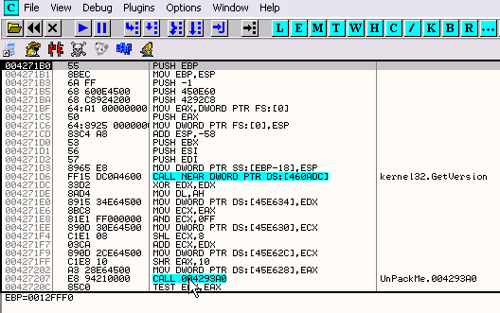
Como vemos es el tipico unpackme de Teddy Rogers, ya hemos hecho varios en esta introduccion, ,y el de execryptor como esta hecho con el mismo codigo y luego empacado tendra el mismo OEP=4271B0, la misma IAT, la primera api que llama es GetVersion, etc, esto en packers muy complejos es una gran ayuda.

Bueno ahora empecemos con el mas facil execryptor.que es el A.
Uso el plugin OLLYADVANCED beta 12

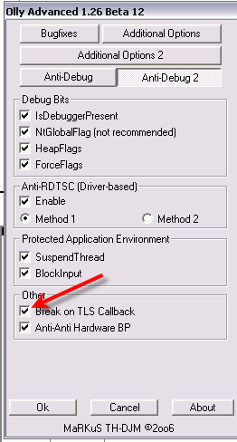
Utilizo el parcheado 4, que uso siempre y yo tengo muchas opciones marcadas en el advanced, la mayoria no son necesarias pero la que si es importante es la que esta en la imagen BREAK ON TSL CALLBACK.

Creo que ya todos saben que el execryptor antes de llegar al EP, ejecuta codigo mediante un truco que ya ha sido explicado hasta el hartazgo, pero es que para en el TLS CALLBACK antes del EP.

Bueno la historia es que uno que hacia virus se dio cuenta que el sistema permitia ejecutar codigo antes del EP si se activaba dicha opcion, y ahi fue el autor de execryptor y copio la idea, por eso normalmente el execryptor se cierra antes de llegar al EP en OLLY, porque lo detecta antes de llegar al mismo.

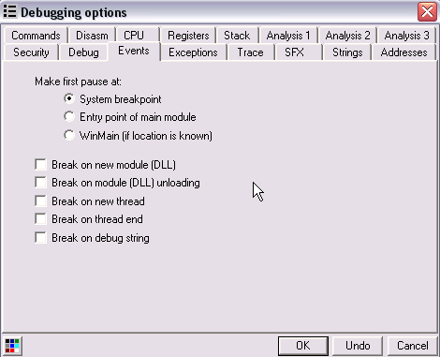
Hay que cambiar el OLLY para que pare en el SYSTEM BREAKPOINT.

Una vez que para alli si doy RUN me para en el TLS CALLBACK

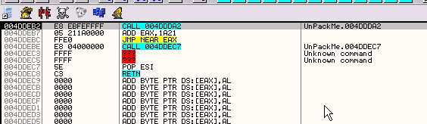
Vemos abajo que el OLLY dice

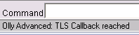
Bueno el que quiere hallar el valor a mano va al header con GOTO EXPRESSION = 400000 y pone en modo SPECIAL-PE HEADER y si bajamos veremos.

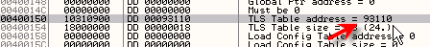
Vemos que dice 93110, asi que sumandole la imagebase daria 493110, veamos en el DUMP que hay alli y es el inicio de la TLS TABLE, el valor que buscamos esta alli, apenitas mas abajo..

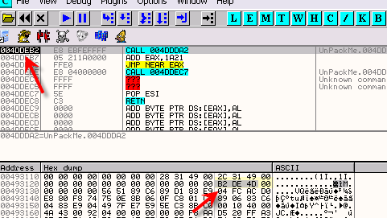

Alli localizamos donde comenzara a ejecutarse el execryptor, aunque el plugin OLLY ADVANCED lo hizo tambien por nosotros y paro correctamente.

Tambien si miramos el archivo en PEEDITOR

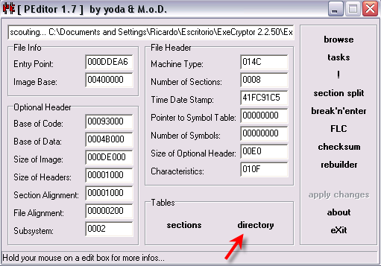
Alli en DIRECTORY

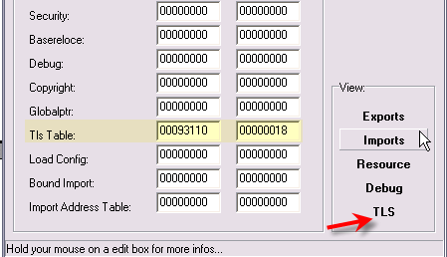
Alli vemos que nos dice que la TLS TABLE empieza en 493110, y el largo es 18, pero nos da mas precisiones si apretamos TLS nos dice donde hallar exactamente el valor en la tabla.

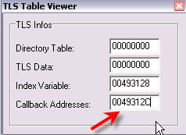
O sea que para mirar la direccion donde comienza a ejecutarse hay que mirar alli en 49312C, en el dump del OLLY vemos.

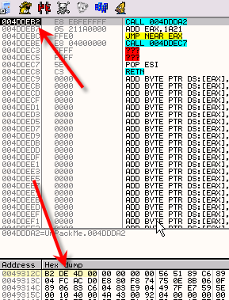

Que all nos indica donde empezará nomas, jeje, bueno ya sabemos como hallar el valor en OLLY, tambien con PEEDITOR, si tenemos el OLLY ADVANCED pues parara en el TLS CALLBACK, y no necesitaremos hallarlo a mano y si no lo tenemos cuando estamos en el system breakpoint ponemos un BP en el valor que acabamos de hallar y parara tambien.

La cuestion que estamos parados en la direccion donde comienza a ejecutarse.

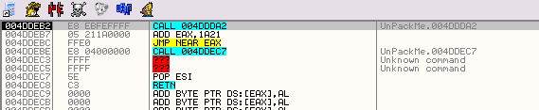
Si doy RUN

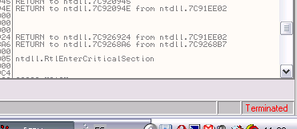
Detecta algo y se cierra, yo tengo todas las opciones del advanced activadas, y ademas probe en otro OLLY parcheado con el AntiDetectOlly_v2.2.4.exe, y lo mismo lo detecta igual, pero veamos volvamos aqui.

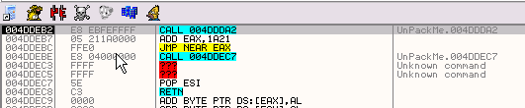
Si me fijo en la ventana de breakpoints aunque yo no coloque ninguno, hay uno

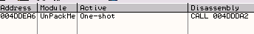
Ah es el BP que pone el mismo OLLYDBG para que pare en el EP del programa, recordemos que execryptor se ejecuta antes, por lo tanto como es un BREAKPOINT que siempre coloca OLLYDBG, puede detectarlo ya que como sabemos es un CC colocado en dicha poiscion de memoria, borremoslo a ver que pasa y demos RUN.

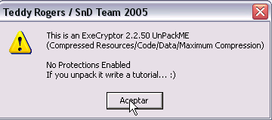
Ah pillin detecta ese BP que el OLLY coloca y si esta puesto se termina, si lo borramos a mano, pues arranca, si no les arranca a pesar de borrar ese BP, deben agregar alguna opcion mas en la parte de antidebug del advanced, y recordar que estamos usando el OLLYDBG llamado PARCHEADO 4, no hubo necesidad hasta ahora de otra cosa.

La cuestion que ya sabemos como corre reiniciemos el OLLY.

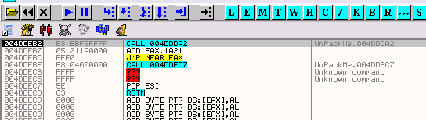
Coloquemos un BREAK ON EXECUTE en la seccion code, la que comienza en 401000, suponemos que se desempacara alli.

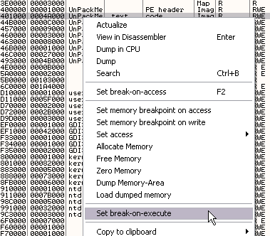
Volvamos a borrar el BP ya que se coloca cada vez que reiniciamos

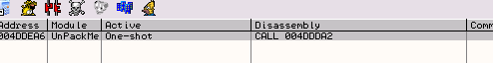
Y ahora si luego de borrarlo demos RUN.
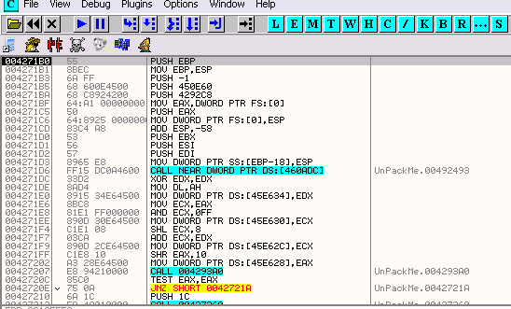

Vemos que para en el OEP conocido que era 4271B0, esta version A aun no tiene stolen bytes ni proteccion del oep ni nada, asi que estamos paraditos en el OEP.

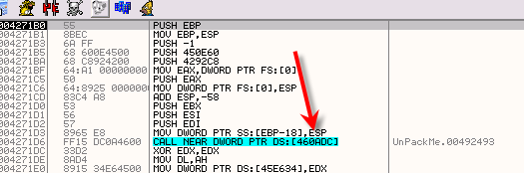

Alli vemos que el CALL a GetVersion que en el upx desempacado saltaba directamente a la api ya que no estaba redireccionada, aquí esta redireccionada, por lo cual, habra que resolver la IAT.

Veamos el inico y final de la IAT

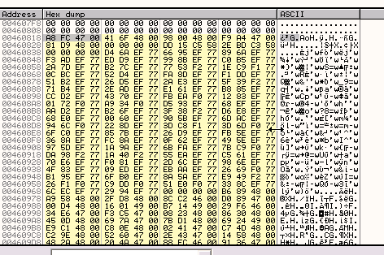
Empieza en 460818 y se puede comparar con el desempacado de UPX, por supuesto en el empieza tambien en la misma direccion, es conveniente verificar, para ver que no haya diferencia ni trucos raros.

El final si bajamos es

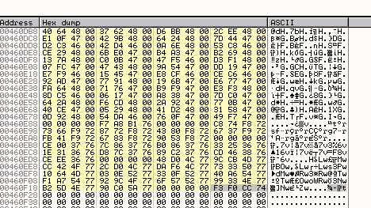

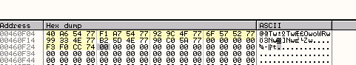
El final es 460f28 para que entre la ultima entrada, asi que el final menos el inicio nos da el largo.

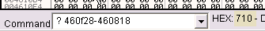
El largo es 710 asi que recopilando

OEP:271b0
RVA o INICIO:60818
SIZE:710

Alli ya tenemos los datos para el IMPORT RECONSTRUCTOR

El tema es ver como reparar la IAT aquí no hay salto magico ya que vamos a ver que execryptor resuelve la entrada y la guarda en la IAT con el valor correcto cada vez que ejecuta una api, si ponemos un BPM ON WRITE en la entrada de la IAT correspondiente a GetVersion.

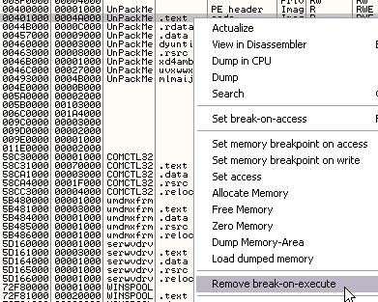
Quitamos primero el BREAK ON EXECUTE si no dara error.

Ahora veamos la entrada correspondiente a la primera api llamada.

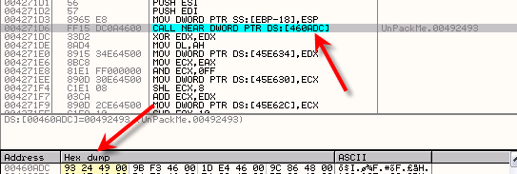
Pongamosle un MEMORY BREAKPOINT ON WRITE alli a ver que pasa.

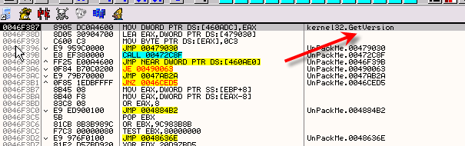
Alli guardara la direccion correcta de la api en la entrada correspondiente.

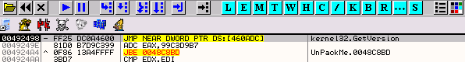

Una lineas mas abajo salta a la direccion correcta, asi que cada vez que usa una api, repara la entrada correspondiente de la IAT, con lo cual, seria lo mas logico para reparar la IAT, parar cuando el programa ya se ejecuto y se va a cerrar, pero igual estudiaremos un poco mas.

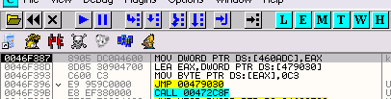

Vemos alli que luego de guardar la api, guarda un C3 en 479030 que carga con el LEA, veamos que hace realmente.

La direccion 479030 antes de esto es

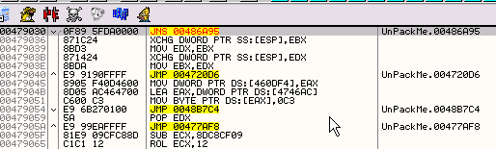

Y cuando guarda el C3 queda

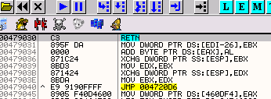
O sea que pone un RET alli, se esta automodificando al arreglar una api cambio una parte del codigo , pero dicho codigo no es de la primera seccion si no del codigo de execryptor, hmm veamos cuando accede a esta direccion reiniciemos lleguemos al OEP y pongamos un BPM ON ACCESS en dicha instrucción de 479030.

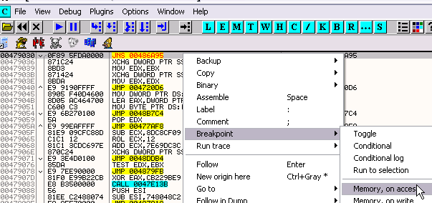
Lleguemos hasta la primera llamada a una api.

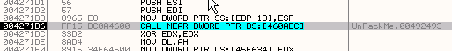
Pongamos un BP en el RETORNO o sea en 4271DC.

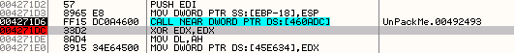
Ahora demos RUN

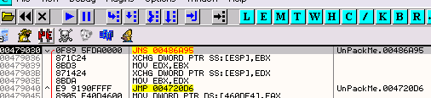
para cuando ejecuta ese salto, o sea que eso es parte de la rutina que reconoce la api, o sea que pasa primero por alli y luego pone un RET.

O sea que automodifica la rutina que detecta las apis, podemos reiniciar y ver si hace mas cambios, llegando al OEP, y poniendo un BPM ON WRITE en la seccion de excryptor adonde estan redireccionadas las apis y la rutina esa, veamos lleguemos al OEP.

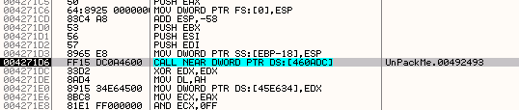
Ahi estoy de nuevo en la api, veo que saltara a la redireccion que se encuentra en 492493, y que corresponde a la msima seccion del salto que cambia por RET en 479030, asi que pongamos un BPM ON WRITE en toda esa seccion y veremos que cambia en ella..

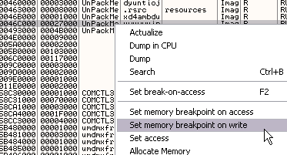
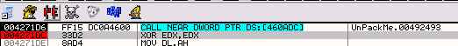

Ahora si coloquemos el BP en el retorno y demos RUN y controlaremos los cambios que vaya realizando en la seccion y en la rutina de las apis especialmenteen esta primera llamada.

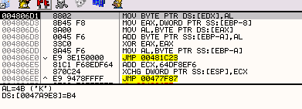
Sigamos y copiemos

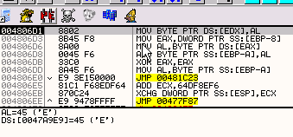
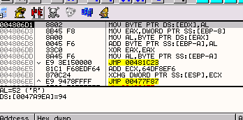

Adelante

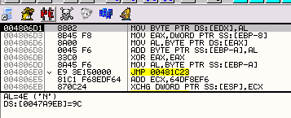
Vemos que esta cambiando bytes consecutivos, no los pegare todos, para no hacer tan grande el tute, sigamos vamos mirando en el DUMP la zona que esta cambiando.

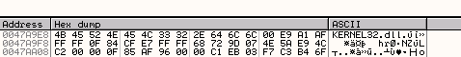

Bueno alli realmente esta guardando el nombre de la dll en la cual buscará la api, asi que sigamos.

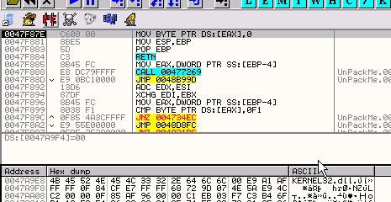
Alli guarda cero en la misma zona seguro sera el final del nombre.

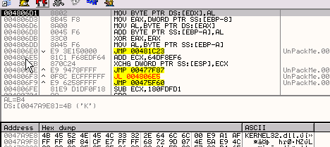
Repite guardando B4 sobrescribiendo la K y asi hara con todo el nombre seguro ya lo habra usado y lo oculta.

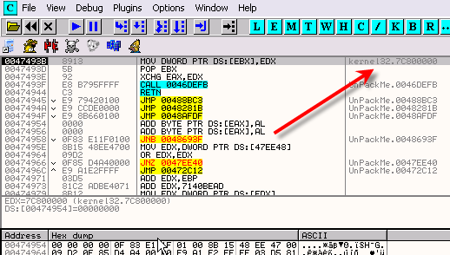

Alli guarda la direccion base de la kernel32.dll que en mi maquina es 7c800000

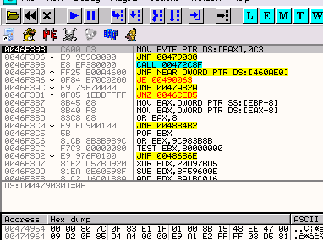
Y alli despues de guardar la direccion como vemos en la IAT pone el C3, entonces la cosa va tomando mejor color ya que seguramente mete ese RET alli para no pasar nuevamente dos veces por la misma rutina es una forma de cerrar el camino de entrada que ya no necsita porque ya paso por alli, y al estar la entrada de la IAT reparada no volvera a pasar por alli.

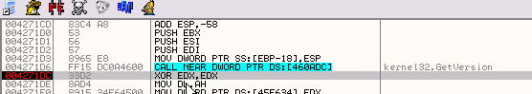
Y llega sin mas cambios al BP, borremoslo, y traceemos con f7 hasta la siguiente api.

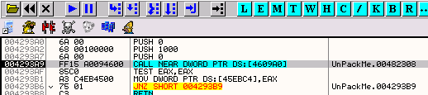
Pongamos el BP en el retorno y demos RUN

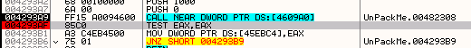
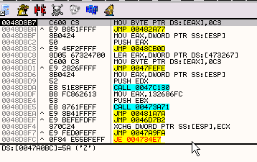
para donde coloca otro RET aquí en 47A0BC

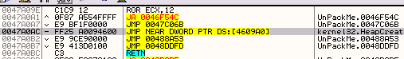
Luego de eso ya llega al BP luego de cambiar la IAT, vemos que esta corresponde tambien a kernel32.dll igual que la primera uff.

Lleguemos hasta una tercera api.

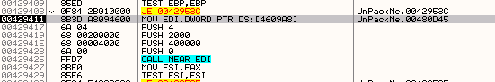
Llegamos a esta parte veamos en el desempacado de upx la misma parte.

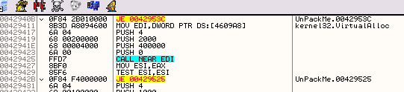
Y si es un call a VirtualAlloc, pongamosle un BP en el retorno, y demos RUN.

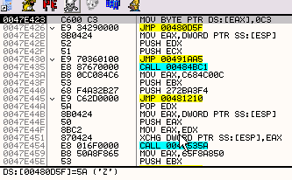
Alli guarda otro RET veamos como es esa parte antes de modificarla

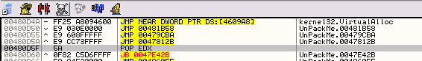
es un RET que coloca un poco mas abajo de uno de los JMP directo a la api reparada.

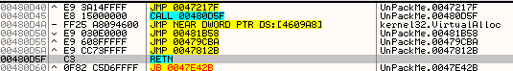
O sea que hizo lo mismo que con la api anteriorcerrar la entrada a la rutina ya que antes de colocar el RET pasa por alli mismo, y luego de cambiar la IAT coloca un RET para que no ejecute nuevamente la misma rutina, es como cerrar el porton de entrada, ya que esa entrada queda clausurada.

Si repasamos lo que hace realmente traceando verificamos lo que dijimos:

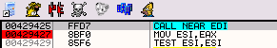
pasa dos veces por alli, la primera apenas entra y pasa por el POP EDX y luego va a la rutina y despues de que arregla la IAT, coloca el RET y cancela la entrada por aqui.

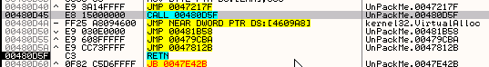
O sea que cuando la api ya esta reparada toda esta parte se autoanula, ya que el programa accede a la api directo de la IAT y si hay mas accesos, pues no ira a la rutina pues encontrara el RET en la entrada y terminara en el JMP a la api igual.

Lo que se ve es que halla el nombre de la dll la primera vez que la usa, halla la base posiblemente con LoadLibraryA y luego salta a hallar la api y luego la guarda en la IAT y hace alguna modificacion en la seccion para cerrar es arutina ya usada y no necesaria.

Podriamos intentar un script, llegar a ExitProcess con el programa y antes que se correr el script que vaya saltando a los diferentes call a las apis, y los vaya arreglando sera una tarea dificil por lo cambiante del codigo, pero bueno sera el desafio para la siguiente parte de la introduccion, de cualquier manera el tema de la IAT hay que resolverlo para todos los exceryptor que miremos, y una vez que lo hagamos en este primero, seran las IATs de lso restantes, todas iguales y sera ese tema ya superado (ese tema, otros veremos jejeje)

Hasta la parte siguiente donde intentaremos el script para reparar la IAT de nuestro execryptor.

03/10/06
Ricardo Narvaja

